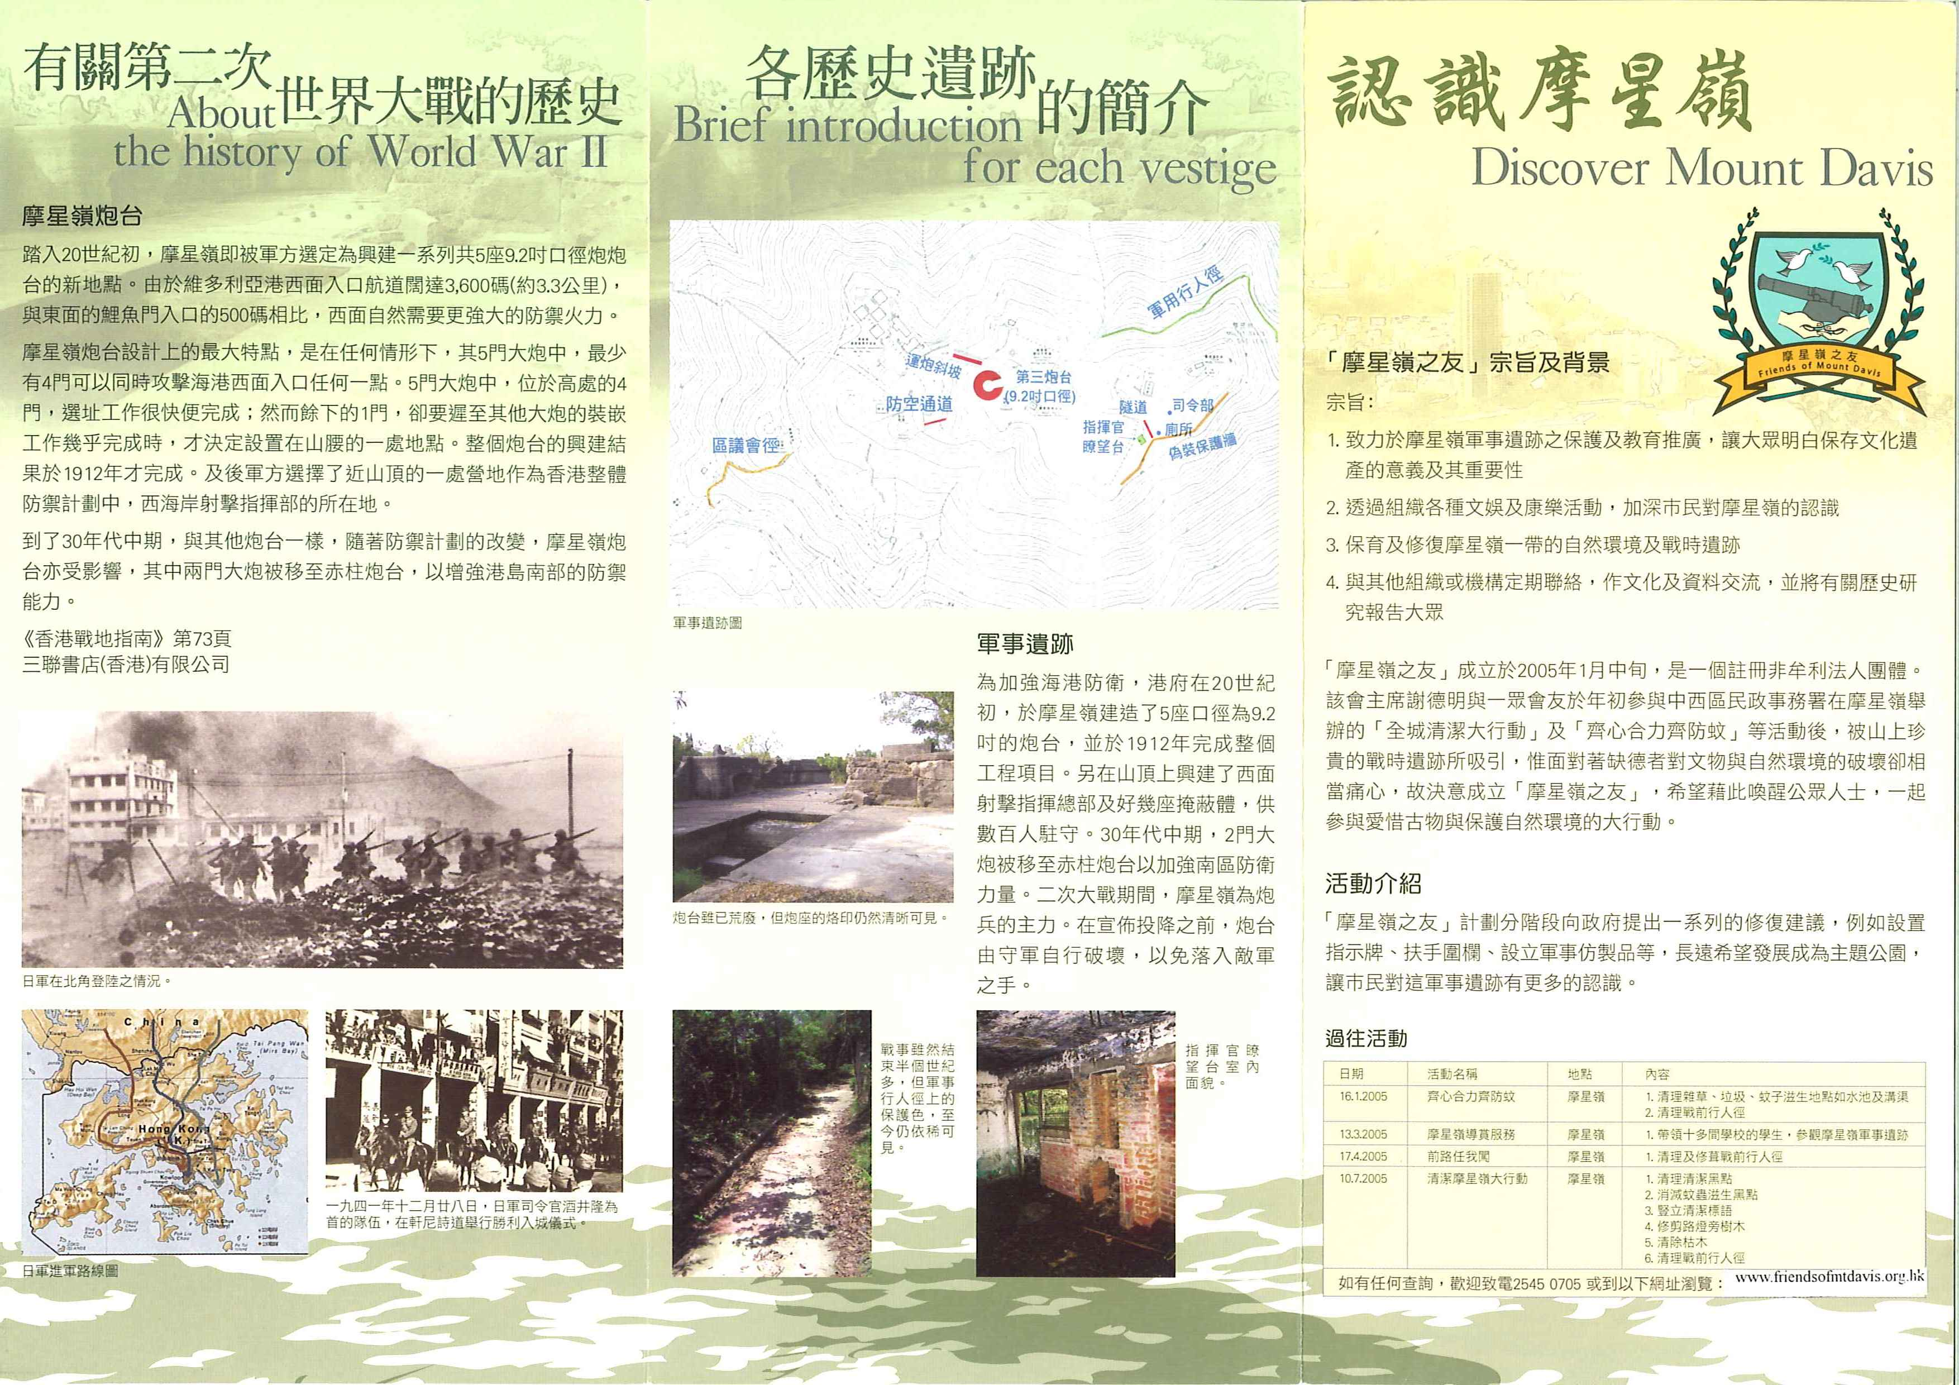

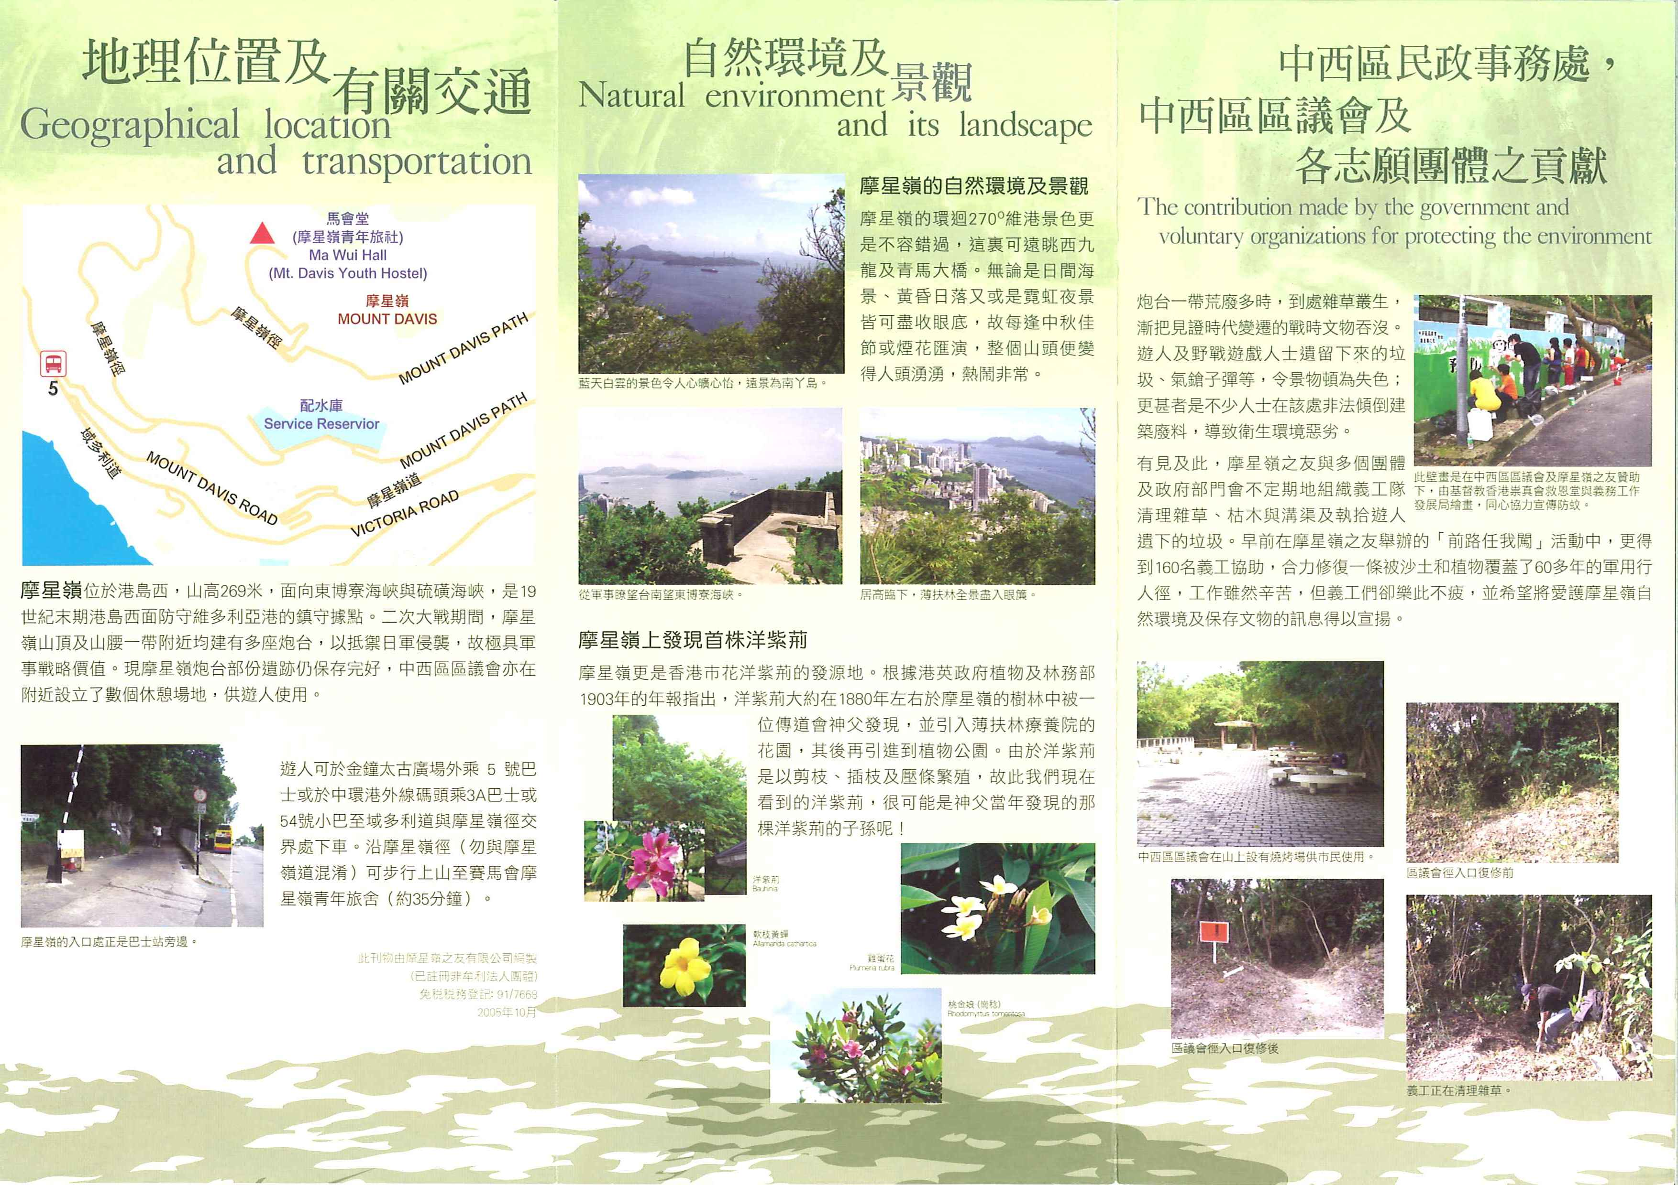

訓練班資料
目的 | : | 提供對摩星嶺軍事遺跡的認識，加強保護遺跡的意識；並提供保護軍事遺跡的訓練及導賞技巧。
日期/時間 | : | 2009年7月19日，7月26日，8月16日，8月23日 (4個星期日)下午2時至6時
對象 | : | 18歲以上，熱愛文物保護人士，名額50名；以往曾參加本會活動者優先。
費用 | : | 每位$200(完成全部課程、及曾擔任兩次導賞實習者可申請發還)；費用包括課程第一課獲發快乾T恤乙件，課程資料，及課程下半段時間安排往摩星嶺之交通接送。
課程地點 | : | - 堅尼地城石山街12號堅尼地城社區綜合大樓講室  - 摩星嶺軍事遺跡
課程簡介 | : | - 歷史，包括二次世界大戰日軍侵港歷史，摩星嶺軍事遺跡背景，演變及戰後軍事遺跡狀況與演變  - 生態，摩星嶺之地理環境，生態(植物/昆蟲)  - 軍事遺跡保護，大自然守則及導賞技巧  - 完成課程第一部分出席率達75%或以上將獲頒出席証明；第二部分摩星嶺軍事遺跡導賞實踐表現良好者獲頒榮譽文憑及紀念品，並獲邀參加本會未來一年的活動。
報名日期 | : | 2009年6月1日至6月31日，額滿即止。
備註 | : | 本會有權決定參加人數，更改上課日期、時間、地點及取消是項活動。
主辦單位 | : | 摩星嶺之友 上環德輔道中272-284號興業中心104室
 |  | 網址 : www.friendsofmtdavis.org.hk | 電郵 : mountdavis@gmail.com
 |  | 電話 : 2545 0705 | 傳真 : 2854 1087

摩星嶺導賞員訓導班 2009
報名表格

參加者姓名 : (中) |  |  |  |  |  |  |  |  |  |  |  | (英)
出生日期 : |  |  |  |  | 年 |  | 月 |  |  |  | 日 |  | 性別 : 男/女
電郵 : |  |  |  |  |  |  |  |  |  |  |  | 職業 :
地址 :
聯絡電話 : |  |  |  |  |  |  |  |  |  | 手提電話 :
日期 : |  |  |  |  |  |  |  | 申請人簽署 :
請於適當的 □ 加上 ”√”
□ 本人願意上述資料供本會在今次活動使用及  日後提供活動訊息之用。 |  |  |  |  |  |  |  |  |  |  |  |  | □ 不願意

報名步驟及付款方法

步驟一 : | 填妥報名表格
步驟二 : | 繳交費用及報名表格
 | □ 親自往本會繳交
 | □ 銀行過數 (摩星嶺之友恆生銀行戶口280-6-455-412)，在入數單據寫上姓名連同報名表格寄回/傳真摩星嶺之友。
- 郵遞，連同報名表格，支票 (枱頭摩星嶺之友有限公司/
Friends of Mount Davis Association Ltd.)寄摩星嶺之友，期票恕不接受。
 | - 網上報名，銀行過數，參考上列第二項。
步驟三 : | 大會在成功過數後的一個星期後以電郵或郵寄方式發出接納通知書。如有疑問，請致電2545 0705查詢。
主辦 : | 摩星嶺之友
合辦 : | 旅行家

